附件

开发性金融支持县域垃圾污水处理设施建设
实施细则

一、工作目标
综合考虑地方经济发展水平和融资需求，落实绿色信贷要求，精准支持县域垃圾污水处理设施建设。坚持因地制宜、模式创新、全面推进，力争完成“十四五”期间湖北省县域垃圾污水处理设施高标准全覆盖的工作目标。

二、重点支持内容
（一）新建垃圾、污水处理设施
1.县城、乡镇、行政村生活垃圾分类投放设施、集中收集设施；
2.县城、乡镇生活垃圾中转站；
3.各类生活垃圾运输车辆，特别是专用车辆电动化替代等环保项目；
4.乡镇小型化、分散化、无害化垃圾处理设施、再生资源回收点（站）；
5.建制镇、行政村生活污水收集管网和提升泵站；
6.建制镇、行政村纳污水体生态修复、黑臭水体治理和污泥处理设施。
以上建设内容建议由市（州）或县（市、区）统筹策划项目，将各村镇零散的建设需求统筹整合实施，提高融资效率。
7.县城生活垃圾焚烧处理设施；
8.县城固体废物、建筑垃圾处理设施；
9.智慧系统，如县域生活垃圾收运处置体系运行监管信息平台、智慧水务等；
10.再生资源利用，如县级垃圾再生资源利用中心、再生水厂、生活垃圾循环经济产业园等。
以上建设内容建议合理设置投资规模，当项目收益较少、无法覆盖贷款本息时，充分利用实施主体的综合现金流或其他收入，实现项目及实施主体的财务平衡。
（二）存量垃圾、污水处理设施改扩建
1.垃圾处理厂（场）改扩建；
2.生活、工业污水处理厂提标扩容改造等。
可将当地供水厂改扩建与污水厂改扩建工程整合实施，增加项目综合收益。
（三）城乡污水管网、雨污分流系统改造升级
1.县城老旧污水管网更新改造、雨污分流改造；
2.村镇“最后一公里”污水管网、雨污分流系统的建设等。
该类建设内容一般无自身收益，建议结合地方实际，统筹做好项目策划，将公益性建设内容与可产生收益的经营性建设内容结合起来，或利用当地砂石开采收益、矿山开发收益等项目外收入作补充，实现项目现金流和信用结构总体平衡。对于资源禀赋较差的村镇，地方政府可探索“以奖代补”模式。
（四）海绵城市建设
海绵城市建设内容中的道路透水铺装、雨污分流管网等建设内容均可纳入垃圾污水处理设施建设。
（五）片区综合开发类项目
1.长江大保护；
2.产城融合；
3.擦亮小城镇；
4.EOD项目等。
将垃圾污水处理建设内容纳入片区综合开发类项目中，采用“全要素资源统筹一体化”模式，以丰补歉综合算账。
（六）存量垃圾、污水处理设施整合转让类
区域内存在已建成的垃圾污水处理设施，但运营主体实力较弱，导致运营效率较低、收益较差，转让意愿较强，且地方政府希望整合存量垃圾污水处理设施，整体提升当地污染治理效率。
可采用政府将低效运营的存量垃圾污水处理设施的特许经营权先行收回，再通过实施模式（TOT模式）授予新实施主体特许经营权，既可避免资产转让产生高额税费，又可不受并购类贷款相关限制。

三、信贷支持政策
对于县域垃圾污水处理设施相关建设内容静态投资占比不低于20%的项目给予差异化信贷支持，主要包括∶
（一）优先保证贷款额度
开发银行优先保证贷款规模，最高融资比例可达项目总投资的80%。
（二）给予优惠贷款利率
坚持“保本让利”原则，同时根据项目建设内容占比给予更优惠的贷款利率，优惠幅度分三档，优惠期不超过5年。
（三）适当延长贷款期限
贷款期限最长可达25年，静态投资占比超过50%的项目贷款期限最长可达30年。以PPP模式开展的项目以PPP合作期限为准。
（四）信用结构允许多样
根据借款人和项目具体情况，可采用保证担保、资产抵押、预期收益或权益质押等信用结构，以及流动性支持、排他性权益、账户监管、动态还款等风险缓释措施。

四、项目策划要求
（一）整体统筹，协同推进。各地要加强组织领导，强化联动协同。由市（州）或县（市、区）统筹推进，对项目进行顶层谋划，为各单位实施具体工作指明方向。各级发展改革部门、财政部门、行业主管部门、市场化主体、服务机构等多方力量共同做好项目储备、申报、实施调度、过程监管等工作。夯实项目前期工作，结合申报要求积极完成前期工作要件，加强前期工作精细管理，一般至少应达到项目可行性研究报告批复阶段，满足资金申报争取以及项目落地建设的需求，提高项目审批效率。
（二）规划引领，明确方向。各地要精准谋划，紧扣国家及湖北省重大战略部署，改善城乡人居环境、推动县城绿色低碳建设，针对重点区域和薄弱环节，加快补齐短板。围绕乡村振兴、生态文明建设等领域，依据“十四五”规划，结合长江高水平保护十大攻坚提升行动，鼓励将县域生活垃圾污水处理设施建设项目与强县工程、流域综合治理等有机结合。
（三）系统思维，一体谋划。各地要以县（市、区）为单位，综合考虑发展需求，将区域或行业收益进行协同搭配，总体平衡。利用多重支持叠加，将单一领域的县域生活垃圾污水处理设施建设项目策划延伸到区域统筹的综合型项目谋划，鼓励与长江大保护、美丽乡村建设、县城城镇化补短板强弱项、产业发展等项目或产业有机融合，将有收益的项目和公益性项目搭配组合，将存量项目与新建项目搭配组合，发挥有限经营性资源的撬动效应，拓宽项目实施渠道。
（四）完善机制，全面管理。县域垃圾污水处理设施建设项目的融资主体应为已建立现代企业制度、经营状况和信用状况良好，且愿意履行社会责任的企业。鼓励以县（市、区）为单位，指定或组建专业公司统一负责项目“投、融、建、管、运”，县级及以上人民政府按规定授予长期特许经营权。制定项目实施方案时，各地可梳理存量经营性资产，统筹各方面资源，助力项目实施主体提升融资综合能力。
（五）多措并举，创新模式。地方政府统筹安排，为符合条件的项目争取多元化的资金，丰富项目资金筹措渠道。鼓励支持市场化方式运营的项目，包含政府与社会资本合作（PPP）、特许经营，以及环境综合治理托管、环境污染第三方治理、生态环境导向的开发（EOD）等模式。

五、项目申报及后续管理流程
（一）申报条件
1.申报主体应为已建立现代企业制度、经营状况和信用状况良好的市场化建设运营主体，有能力构建一定的还款现金流和信用结构，并且具有所需资质、项目投融资管理、建设运营能力，能够实现自主经营。优先支持经济实力强、综合业务能力强、扎根本地从事生活垃圾污水处理的龙头企业。
2.优先支持项目行政审批条件成熟，总投资额度较大的重点项目，资本金比例不低于项目总投资的20%。
3.项目实施后要有可靠、稳定的市场化还款来源，用于偿还银行贷款本息。
（二）项目申报
按照“应报尽报”的原则，各级行业主管部门要主动结合当地融资需求开展项目策划（可参照附件1中相关案例）。拟申报入库的项目申报主体向项目所在地县（市、区）行业主管部门提交项目申请表（见附件2）及其他证明资料，由县级行业主管部门将辖区内项目申报材料汇总后报各市、州行业主管部门。市、州行业主管部门筛选符合条件的重点项目上报至湖北省住房和城乡建设厅（以下简称“省住建厅”），由省住建厅抄送国家开发银行湖北省分行（以下简称“开发银行”）。
（三）项目筛选及入库管理
储备库：项目申请表中要素齐全的项目将被自动纳入开发银行与省住建厅共同设立的县域生活垃圾污水处理项目储备库。
授信库：对于纳入储备库的项目，开发银行将联合省住建厅开展初步尽调，并协助符合要求的项目完善融资模式；具备授信条件的项目将被纳入授信库，按照“成熟一批，支持一批”的原则尽早实现授信，纳入授信库的项目应具备以下条件：
1.可研报告已定稿且取得项目立项审批；
2.实施主体已确定（若为新设主体需已正式成立）；
3.若实施主体涉及政府隐性债务，新增融资事项需取得本级人民政府书面审核确认。
4.授信所需的其他相关资料。
实施库：经开发银行正式授信的项目自动进入实施库。实施库将统计项目实际建设进展及工作量，并投放贷款，同时进行汇总管理。
（四）项目融资
开发银行按照相关规定和融资条件开展项目评审，做好综合金融服务，对符合贷款条件的项目，在政策、产品、资金、资源等方面给予支持。

六、保障措施
（一）建立联合工作机制
省住建厅与开发银行建立年度会议、月度会议、日常专题沟通的工作对接机制。双方共同牵头、定期会商，交流政策信息和项目进展情况，共同协调解决重大问题。各市（州）、县（市、区）行业主管部门可与开发银行客户处、工作组进行对接，推动金融服务下沉和项目管理窗口前移，做好银政合作、政策宣介、项目对接、贷后管理等工作。
（二）建立项目库动态管理机制
各市（州）、县（市、区）行业主管部门要高度重视，加大对各地重点县域生活垃圾污水处理设施建设项目的梳理，指定专人开展重点项目的融资申报工作，全力配合各项目申报单位做好融资对接工作。省住建厅与开发银行对入库项目进展情况进行跟踪，及时掌握项目谋划、行政审批、开工建设、融资进度、存在问题等相关信息，双方协商推进。
（三）建立项目信息共享机制
由开发银行定期反馈已支持项目的进展情况、融资额度和放款情况。对于政策落实、项目推进、标志性工作落地等取得重大进展、创新性强、亮点突出的工作，各市（州）、县（市、区）要及时上报信息，由省住建厅与开发银行及时梳理总结，共同形成专题报告联合报送省委、省政府、开发银行总行、住建部。

附件：1.典型案例
2.开发性金融支持县域垃圾污水处理设施建设项目申请表

附件1

典型案例

1.“市带县”模式
XX市乡镇污水收集处理工程
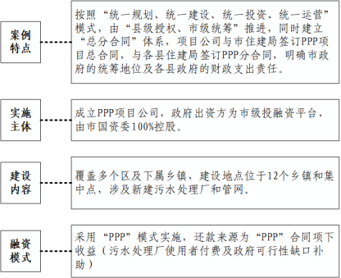

2.全域统筹实施模式
XX市全域垃圾分类体系建设项目
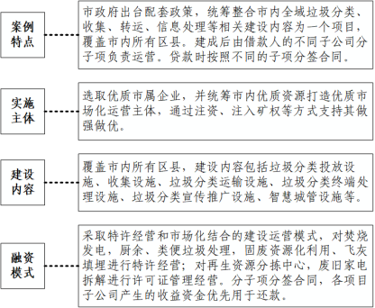
3.TOT模式
XX城镇污水处理TOT项目
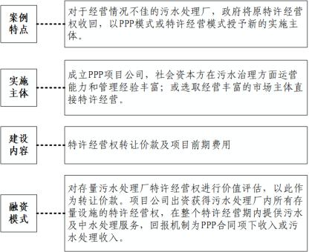

4.全要素资源统筹一体化模式
XX智能制造城产业高质量发展配套设施项目
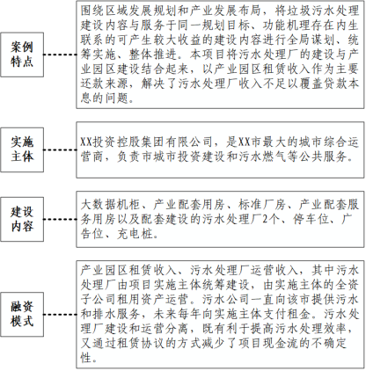
5.“以奖代补”模式
XX县农村生活污水治理项目
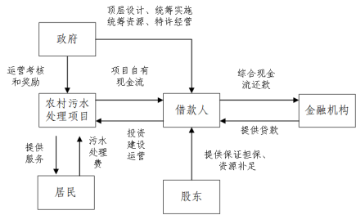
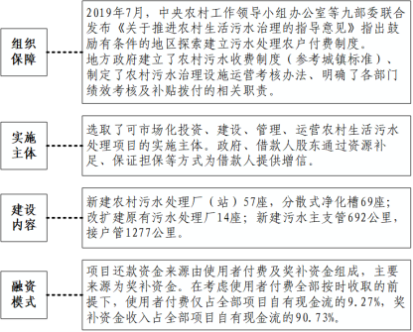

附件2
开发性金融支持县域垃圾污水处理设施建设项目申请表
序号 | 地区 |  | 基本情况 |  |  |  |  |  | 建设周期 |  |  | 投资计划（万元） |  |  |  |  | 其他（可另附） |  | 项目建设（如有） |  |  | 联系人及联系方式 |  | 备注
 | 市（州） | 县（市、区） | 项目名称 | 建设地点 | 主要建设规模及内容 | 项目建成后辐射范围 | 借款主体 | 投融资模式（如PPP、特许经营等） | 开工或预计开工时间 | 预计竣工时间 | 当前进度 | 项目计划总投资 | 中央资金 | 地方资金 | 开发性金融贷款 | 垃圾、污水处理设施建设内容静态投资占比（%） | 项目批复文件 | 项目建设纳入相关规划、计划、试点等情况 | 拟新增生活垃圾处理能力(吨/日) | 拟新增生活污水处理能力(吨/日) | 拟新增污水收集管网(公里) | 联系人 | 手机号
注：项目计划总投资=中央资金+地方资金+开发性金融贷款

